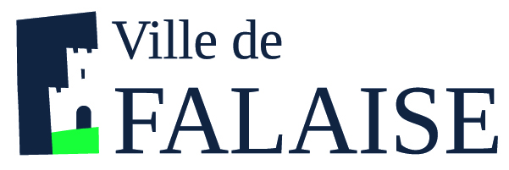 | SERVICE DE RESTAURATION SCOLAIRE MUNICIPALE
 | 8 rue Saint Jean - 14700 Falaise - Tél. : 02 31 90 24 84
Menus des écoles du 23 mai
Au 3 juin 2022
Menu Ecoles Primaires et Maternelles
Du 23 mai au 3 juin 2022
Lundi 23 mai |  | 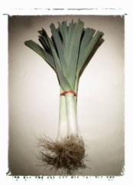 | Lundi 30 mai
Pomme de terre/œuf/tomate  Sauté de porc Labélisé  Lentilles  Saint Paulin  Kiwi |  |  | Rillette de volaille  Cordon bleu  Poêlée de légumes Labélisée  Yaourt nature sucré  Cocktail de fruits
Mardi 24 mai |  | 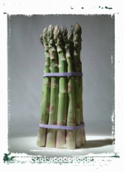 | Mardi 31 mai
Carottes râpées  Cheeseburger  Salade  Fromage frais vanille  Glace (BIO) |  |  | Betteraves  Coq veggie  Coquillettes  Petit Louis  Liégeois vanille
Jeudi 26 mai |  |  | Jeudi 2 juin
Concombre BIO
Bourguignon
Frites Labélisées
Gouda
Pomme BIO
Vendredi 27 mai |  |  | Vendredi 3 juin
Melon
Nuggets de volaille
Brocolis BIO
Chanteneige
Eclair chocolat

Les menus peuvent être modifiés selon les livraisons.
* GEMRCN (Groupe d’Etude de Marchés de Restauration Collective et de Nutrition)

